甘肃省国家教育考试综合管理平台

公安院校公安专业招生信息填报操作流程

一、功能概述

1.用于考生填报并生成制式的《公安院校公安专业本专科招生政治考察表》《公安院校公安专业本专科招生面试表》《公安院校公安专业本专科招生体检表》《公安院校公安专业本专科招生患病经历申报表》《公安院校公安专业本专科招生体能测评表》。

2.用于考生查询本人参加公安院校招生政治考察、面试、体检和体能测评结果。

二、访问方式

考生打开互联网电脑浏览器（推荐使用谷歌浏览器），输入网址[https://kw.ganseea.cn/login](http://kw.ganseea.cn/login)，打开考生服务平台登录页面，按照页面提示输入账号、密码、验证码信息进行登录。（账号、密码为考生高考报名系统的账号、密码，无需重新注册）



考生登录后，选择**普通高考**进入系统后，点击左侧**考生报名相关**，选择**公安院校政审填报**即可进入公安院校公安专业招生信息报考页面。

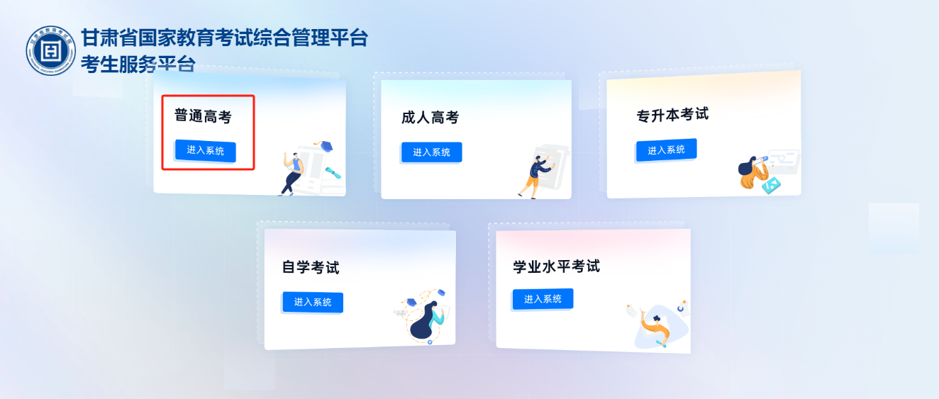

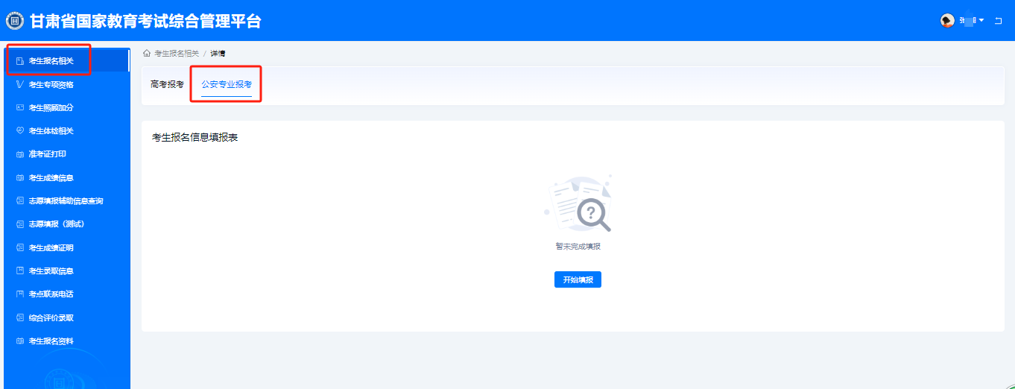

1. 信息填报

**（一）填报详情页面**

考生点击**开始填报**，进入公安院校公安专业报考考生须知界面，阅读公安院校公安专业招生报名须知，点击**我已阅读并知晓**进入填报页面，填报页面共有3页。

第一页包含：**个人信息**、**主要经历**、**出国（境）情况**；

第二页包含：**受处分或者违法犯罪情况**、**家庭成员情况**、**主要社会关系情况**；

第三页包含：**患病经历申报填写，主要包括病名（外科）**、**病名（内科）、病名（耳鼻科）、病名（眼科）、其他**。

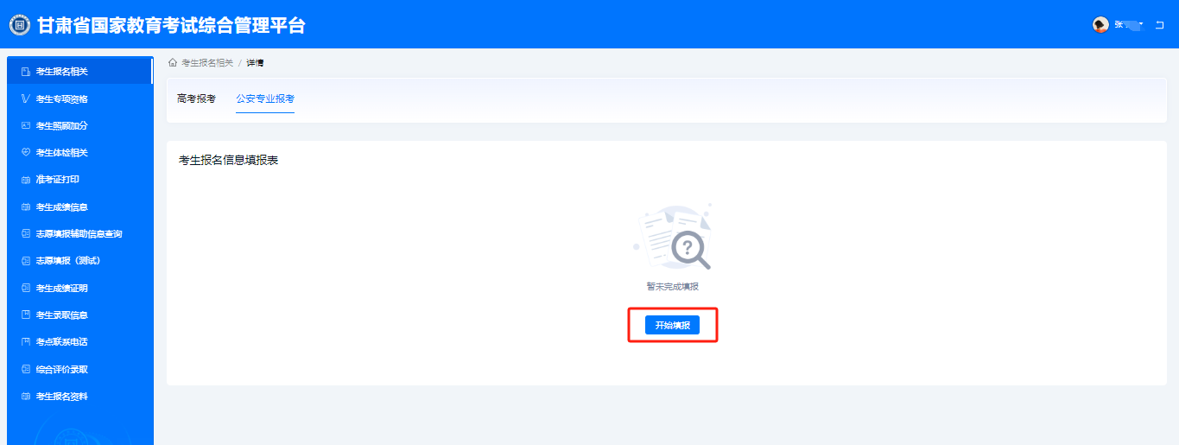

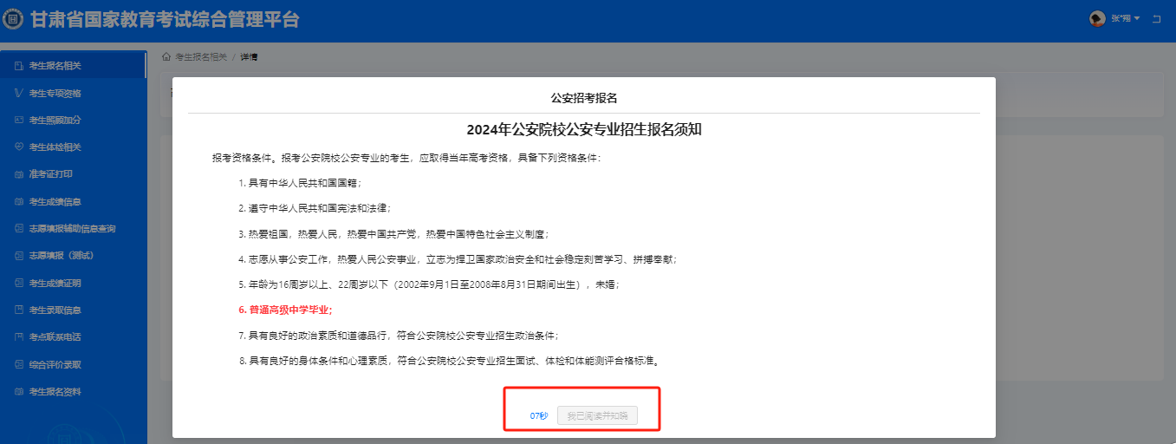

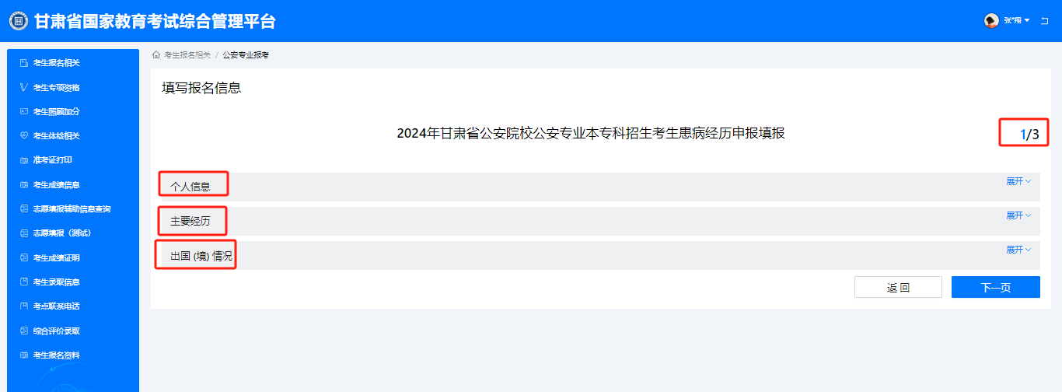

### 1.考生信息

考生进入到第一页，填写个人信息部分，红色标星为必填项目，其中，**考生照片、姓名、性别、出生日期、文化程度、生源省份、证件号码、手机号码**为高考报名时填报信息（系统自动生成），无需编辑修改。

**曾用名：**填写本人户口簿上曾用名。

**宗教信仰：**没有宗教信仰的填“无”，如有填写具体名称或“其他（注明具体情况）”。

**婚姻状况：**填写“未婚”“已婚”等。

**籍贯：**填写本人的祖居地，应与居民户口簿“籍贯”一致。按现行政区划填写，应填写省、市或县的名称，如“辽宁大连”“河北盐山”。直辖市直接填写城市名，如“上海市”、“重庆市”等。

**健康状况：**填写个人身体健康情况，填写健康或异常。

**参加社团组织情况：**填写本人加入的社团组织名称及职务，社团组织指为一定目的由一定数量的社会成员（包括自然人、法人）所组成的社会团体组织，包括人民群众团体、社会公益团体、学术研究团体和其他团体组织。

**户籍所在地：**填写本人居民户口簿“住址”栏的地址。

**经常居住地**：填写最后连续居住一年以上且作为生活中心的具体地址。

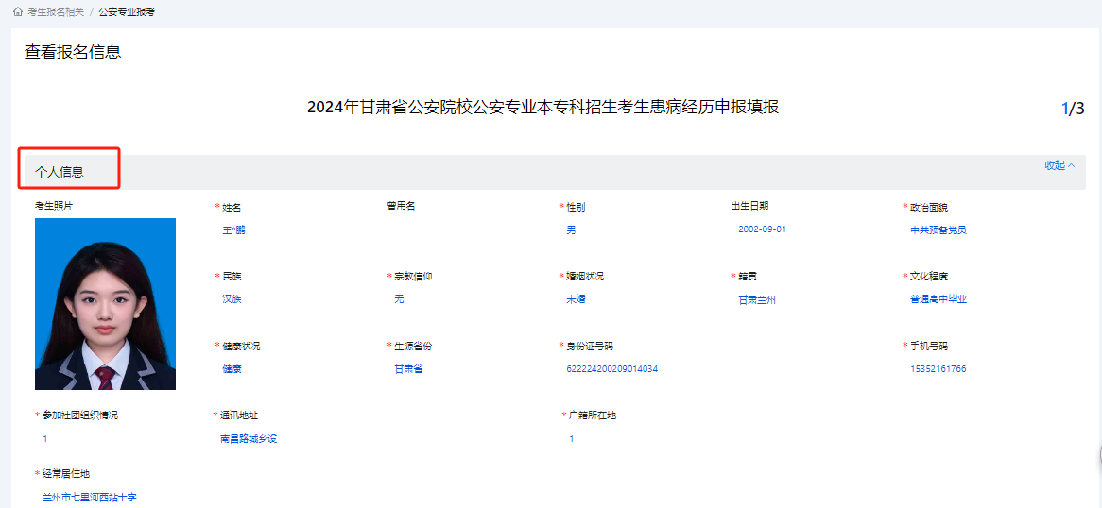

### 2.主要经历

主要经历包含:起止时间、所在学校或单位、身份或所从事岗位、证明人，红色标星为必填项目。“主要经历”栏，从小学开始填写。“起止时间”栏，填写到年月，如“2005.09—2009.06”。各段经历时间要前后衔接如实填写，上一段经历的结束时间即为下一段经历的开始时间，不得空断。

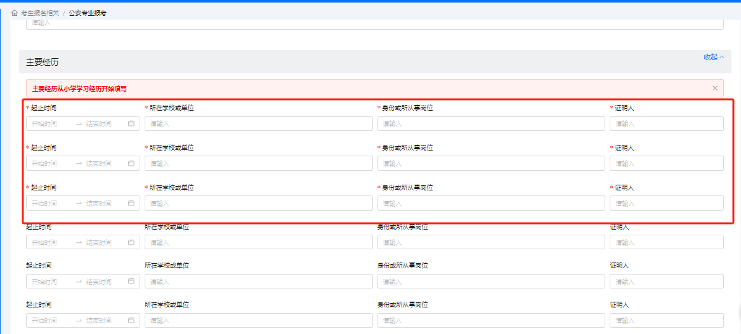

### 3.出国（境）情况

出国（境）情况：填写本人在国（境）外留学、工作、生活的情况。“所到国家或者地区”栏，填报从出国（境）至回国（境）期间到过的所有国家和地区，含过境签的国家。“起止时间”栏，填写到年月，如“2005.09—2006.03”。事由主要包括公务、留学、探亲、访友、学术交流、就医、旅游、继承、接受和处置财产等。

根据自身情况实际填写出国（境）情况，无出国（境）情况的无需填写。

以上3部分信息填完后，点击**下一页**按钮继续填写第二页内容（参考下图操作）。

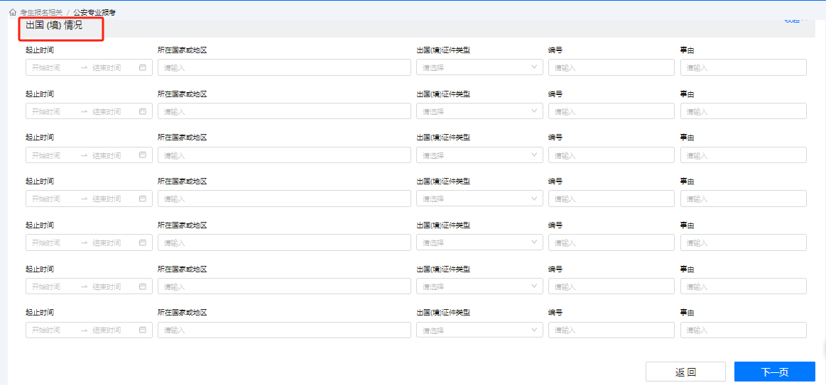

### 4.受处分或者违法犯罪情况

考生进入到第二页，“受处分或者违法犯罪情况”栏，根据自身情况实际填写个人受到学校处分，或者因违法犯罪受到公安机关或司法机关处理的情况。**受处理时间、受处理种类、处理原因、作出处理单位**需填写真实信息。

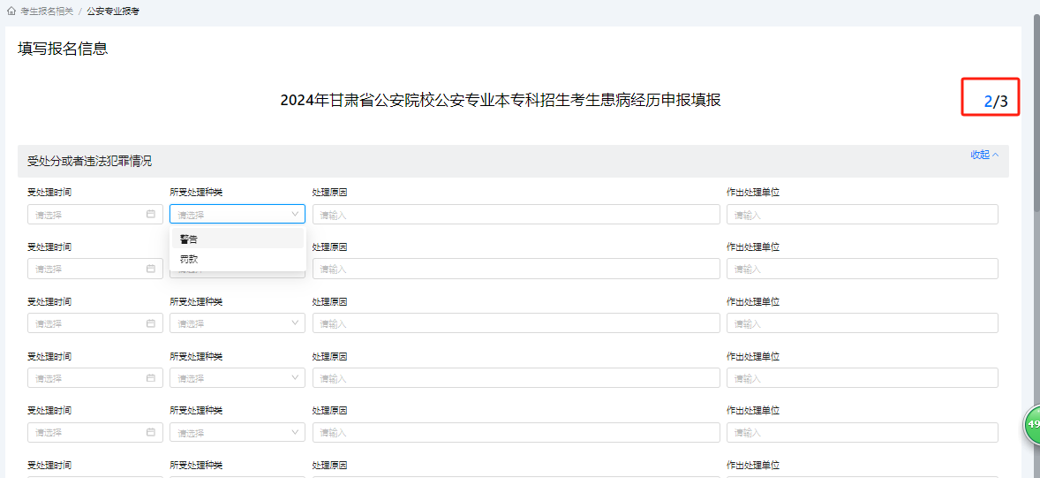

### **5.家庭成员情况**

家庭成员指本人父母（监护人、直接抚养人）、未婚兄弟姐妹。父母，是指有共同生活经历的生父母、养父母和有抚养关系的继父母；兄弟姐妹，是指有共同生活经历的同父母的兄弟姐妹、同父异母或者同母异父的兄弟姐妹、养兄弟姐妹、有抚养关系的继兄弟姐妹。在世及去世的家庭成员均需要填写（去世人员身份证号无法查询的，在身份证号码栏填入18个“0”）。“称谓”栏，填写与亲属关系，如“父亲”“母亲”“哥哥”等。“国籍及国（境）外居留情况”栏，填写移居国（境）外，取得外国国籍、永久居留资格、长期居留许可的情况，包括移居类别、移居国家（地区）、现居住城市、移居证件号码、移居时间等，原为外国公民或者香港、澳门、台湾居民的，也应据实填报。“工作单位及职务”栏，完整填写详细工作单位、职务及从业性质等信息，不得笼统填写“务农”“个体”“干部”等。如“××省××市××县××乡××村个体（主要经营×××）”“××省××市××县××乡××村务农（已故）”。

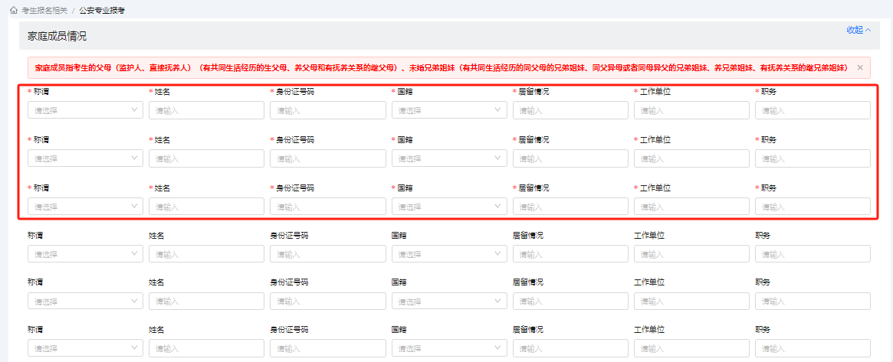

### 6.主要社会关系情况

主要社会关系指已婚兄弟姐妹、祖父母、外祖父母。在世及去世的主要社会关系均需要填写（去世人员身份证号无法查询的，在身份证号码栏填入18个“0”）。“称谓”栏、“工作单位及职务”栏要求同上。

填完后点击**下一页**按钮进入到第三页（可参考下图操作）。

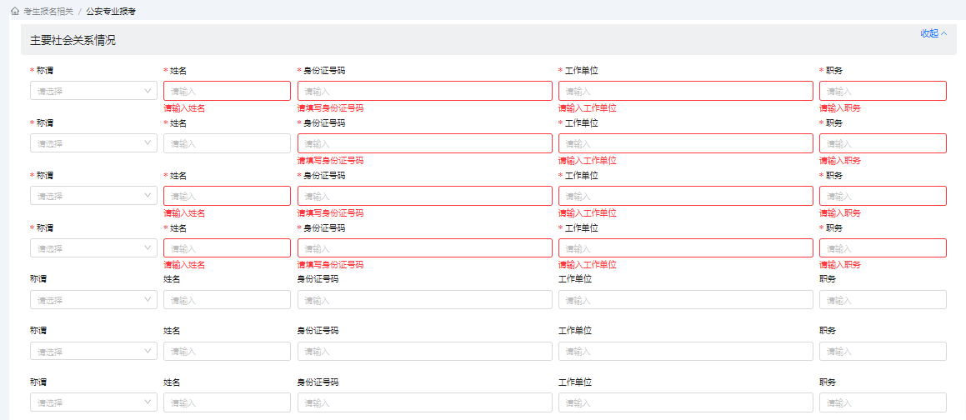

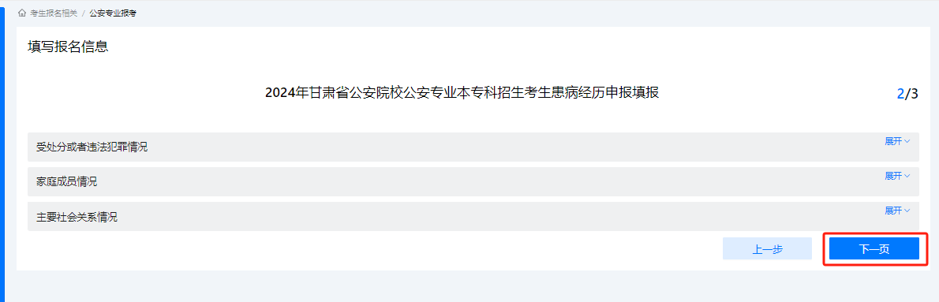

### **7.患病经历填写**

考生进入到第三页，依次点击外科、内科、耳鼻科、眼科、其他下**展开**项**，**患病经历必须根据个人情况如实点选，每个选项都是必选项，若不选择，将无法进入下一步操作，选择完成后，点击“**保存**”按钮，完成信息填报。

（参考下图操作）。

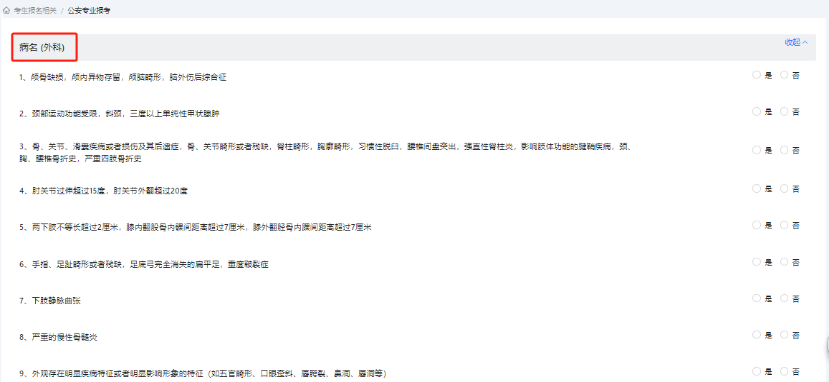

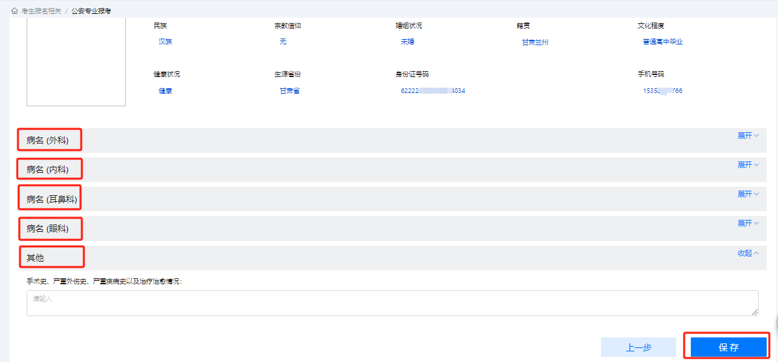

## 四、信息保存、修改及提交

考生保存填报信息后，显示未提交页面，主要包含：删除、查看表单、去修改、提交等操作按键及政治考察表、招生面试表、招生体检表、患病经历申报表、招生体能测评表等项目，考生在未提交前可点击政治考察表等预览填报信息，查看填报信息是否真实。（可参考下图操作）。

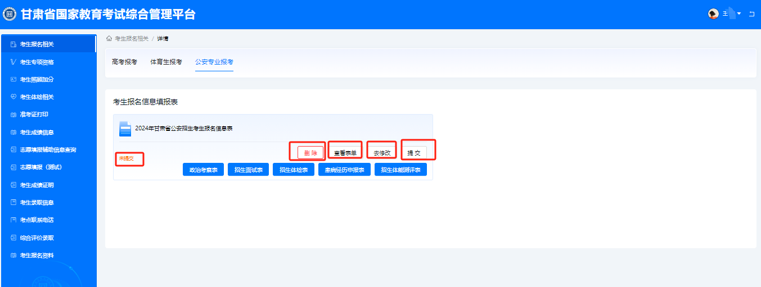

### **1.删除未提交信息**

考生可删除未提交的信息，点击删除按钮，进行删除操作（可参考下图操作）。

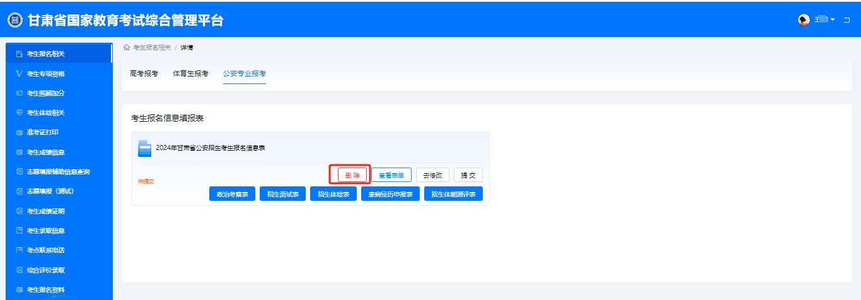

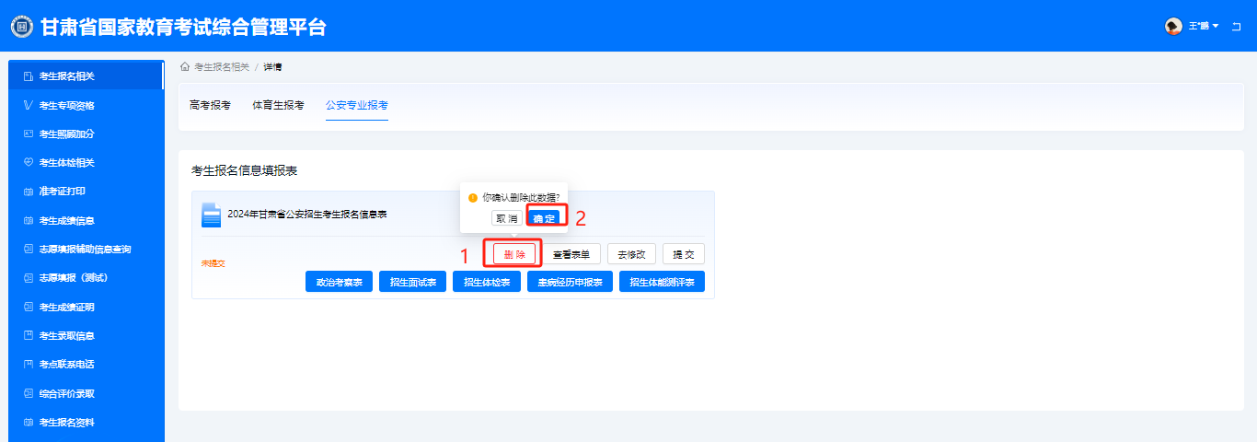

### **2.修改未提交信息**

考生可以对未提交状态的填报信息进行编辑修改，点击**去修改**按钮即可进行编辑，编辑完成后，通过点击**下一页**转到第三页，点击**保存**按钮即可完成编辑修改（可参考下图操作）。

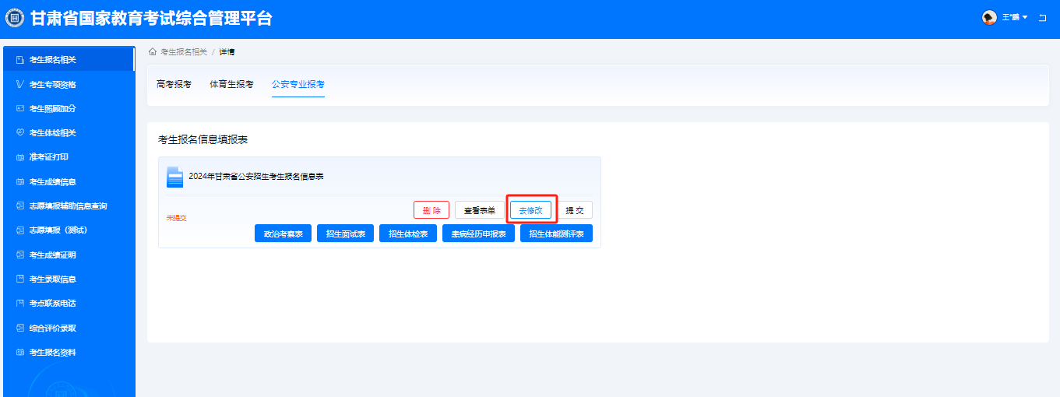

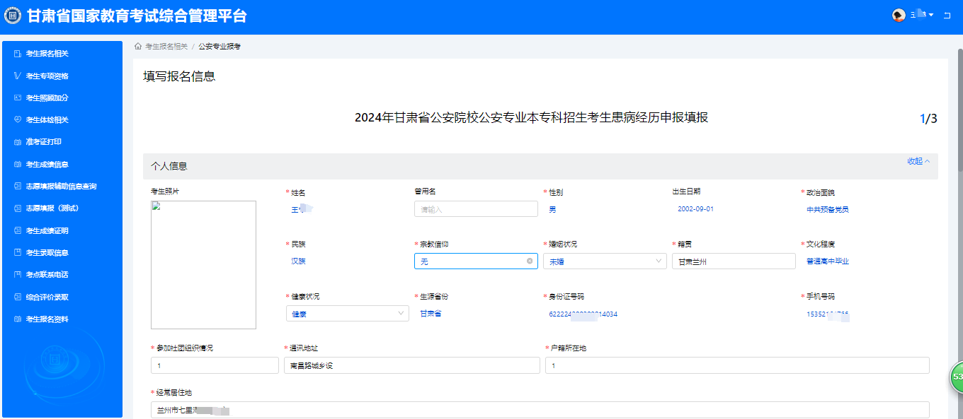

### **3.提交填报信息**

考生对已填报信息确认无误后，点击**提交**按钮，审核状态将从**未提交**->**已提交，**考生填报信息成功，系统生成正式表格，**考生可下载并打印**政治考察表、招生面试表、招生体检表、患病经历申报表、招生体能测评表。

特别提醒：**考生信息提交成功后，方可生成正式表格，提交后各项信息均不可再进行编辑修改、删除操作，只允许考生点击查看表单按钮查看下载相关表格。**

**经公安机关审核确需修改政治考察表相关信息的，可登录系统点击“撤回”按钮，进入信息填报页面修改相关信息后并提交，再次下载打印相关表格。**

切记：所有表格均需要A4纸正反面打印。



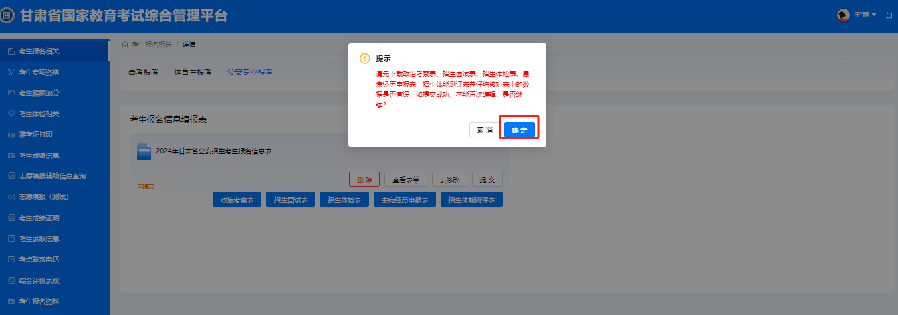

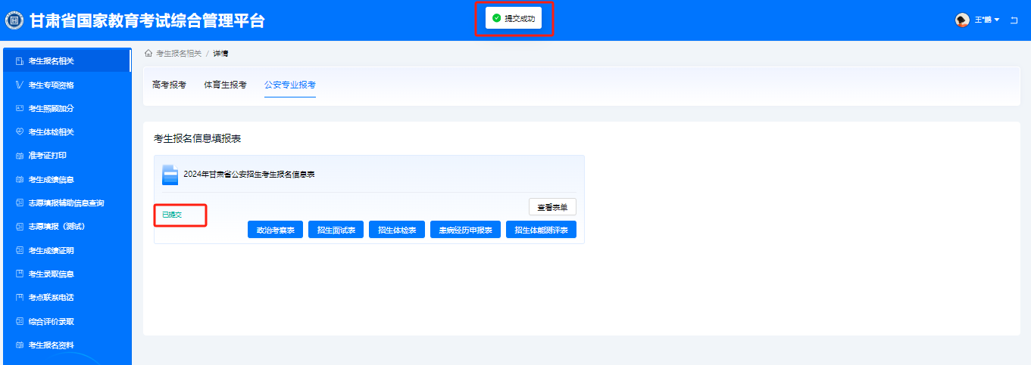

招生政策咨询电话：0931-5156641

咨询时间：上午：8:30-12:00

下午：14:30-18:00